附件：
2017年福建省普通高等学校本科专业评估通用指标体系框架

一级指标 | 二级  指标 | 主要观测点 | 内涵说明 | 计算公式
1.生源质量  2分 | 1.1招生录取情况  （100%） | 1.1.1近四年国家统一高考录取的本专业福建省学生入学成绩（100%）。 | 国家统一高考（不包括春季高考）本专业福建省学生（含闽台合作、校企合作二级学院专业）高考平均分（不包括加分）的平均值。 | 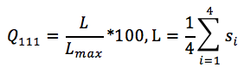  Error: Reference source not found为该观测点最终得分（以各Q值下等同此说明）；为该专业全部福建省学生入学高考总分的平均分；L为近四年的平均分再做4年平均值；为该专业所有参评院校中L的最大值。
2.培养模式  10分 | 2.1培养目标  （20%） | 2.1.1培养方案关键要素的匹配度（40%） | 培养方案各要素匹配程度：培养目标、培养要求、专业定位、课程设置等要素之间的匹配程度。 | 定性评价（观测点的评价重点、内涵说明、评价标准等具体内容，由各专业评估专家委员会确定。下同）
2.培养模式  10分 | 2.1培养目标  （20%） | 2.1.2毕业标准与培养目标的吻合度（60%） | 培养方案中毕业生知识、能力、素质与培养目标的吻合程度。 | 定性评价（观测点的评价重点、内涵说明、评价标准等具体内容，由各专业评估专家委员会确定。下同）
2.培养模式  10分 | 2.2课程体系  （50%） | 2.2.1课程设置对培养目标的支持度（40%） | 课程体系设置对培养目标达成的支持程度；课程结构的合理性。 | 定性评价（观测点的评价重点、内涵说明、评价标准等具体内容，由各专业评估专家委员会确定。下同）
2.培养模式  10分 | 2.2课程体系  （50%） | 2.2.2课程设置对毕业标准的支持度（40%） | 课程体系设置对培养计划中的毕业生知识、能力和素质要求的支持程度。 | 定性评价（观测点的评价重点、内涵说明、评价标准等具体内容，由各专业评估专家委员会确定。下同）
2.培养模式  10分 | 2.2课程体系  （50%） | 2.2.3创新创业教育课程（20%） | 创业创业教育课程建设成效。 | 定性评价（观测点的评价重点、内涵说明、评价标准等具体内容，由各专业评估专家委员会确定。下同）
2.培养模式  10分 | 2.3改革创新  （30%） | 2.3.1改革创新措施与效果（100%） | 专业人才培养模式改革、教学方式改革创新的具体措施和实施效果。 | 定性评价（观测点的评价重点、内涵说明、评价标准等具体内容，由各专业评估专家委员会确定。下同）
3.教学资源  32分 | 3.1专业专任教师基本情况  (35%) | 3.1.1专业专任教师与学生比例（20%)。 | 1.“专业专任教师”需同时满足以下3个必要条件：  （1）现职和1年内离职（2016年9月1日至2017年8月31日之间离职）。  （2）归属本专业编制。  （3）近四年承担本专业本科教学（课程性质不限）。  *同一名教师在编制和相关指标计分上，只能归属于一个专业点，不多次计算。  2.专业在校生总数：普通培养项目、闽台合作项目、校企合作二级学院/项目的全日制普通本科在校生。 | 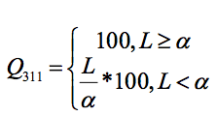  其中，L=T/S，S为学生数；T为专业专任教师数；L为该专业专任教师与学生比例；为该专业师生比基准值，超过基准值的都得100分。  建议基准值Error: Reference source not found为1：20。各专业基准值可由专业评估委员会讨论后调整确定。
3.教学资源  32分 | 3.1专业专任教师基本情况  (35%) | 3.1.2专业专任教师博士学位比例(20%)。 | “专业专任教师”中具有博士学位教师所占比例。  部分文科类、艺术类等专业可计算“硕士以上”比例（或博士系数乘以2），具体由专家委员会确定。 | 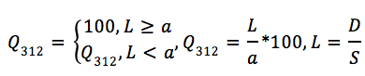  D 为具有博士学位的专任教师数；S为该专业专任教师数；L 为该专业专任教师博士学位比例；Error: Reference source not found为该专业师生比基准值，超过基准值的都得100分。  建议基准值Error: Reference source not found为50%。各专业基准值可由专业评估委员会讨论后调整确定。
3.教学资源  32分 | 3.1专业专任教师基本情况  (35%) | 3.1.3专业专任教师中高层次人才(20%)。 | 1.高层次人才首先应是同时满足3个必要条件的“专业专任教师”。  2.国家级人才：中国科学院院士、中国工程院院士、国家海外高层次人才引进计划（千人计划）、教育部长江学者特聘教授、国家杰出青年科学基金资助者、国家优秀青年科学基金资助者、教育部新世纪优秀人才、教育部高校青年教师获奖者、国家青年海外高层次人才引进计划（青年千人计划）、国家百千万人才工程、国家高层次人才特殊支持计划（万人计划）、国家级教学名师。  3.省级人才：省部级突出贡献专家、闽江学者特聘教授、省百千万人才工程、省引进高层次创业创新人才计划（海西学者）、省级教学名师、省高校新世纪优秀人才支持计划、其他省级人才（其他省级人才的具体项目名称由专家委员会确定，增加项目不超过3种）。 | 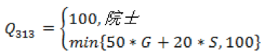  G为国家级人才数；S为省级人才数。  *如同一名教师同时拥有多个高层次人才头衔，只按得分最高的一个计算。不多次计算。
3.教学资源  32分 | 3.1专业专任教师基本情况  (35%) | 3.1.4.近四年高级职称专业专任教师承担本专业专业课比例（20%）。 | 1.高级职称教师首先应是同时满足3个必要条件的“专业专任教师”。  2.专业课（含专业基础课）是指理论课，不含实践教学环节的课程。  3.专业课（含专业基础课）范围需与人才培养方案一致。 | 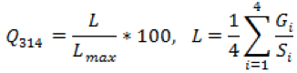  是第i学年高职称专任教师承担本专业专业课门数；是第i学年本专业专业课程总门数；L为近四年的每年高职称专任教师承担本专业专业课比例的平均值；为该专业所有参评院校中L的最大值。
3.教学资源  32分 | 3.1专业专任教师基本情况  (35%) | 3.1.5双师双能型专业专任教师比例(20%)。 | 具有中级及以上教师职称，又具备下列条件之一的专业课（含专业基础课）教师：  1.有本专业实际工作的中级及以上技术职称（含行业特许的资格证书、有专业资格或专业技能考评员资格者）。  2.近五年中有两年以上（可累计计算）在企事业第一线从事本专业实际工作的经历，或参加教育部组织的教师专业技能培训且获得合格证书，能全面指导学生专业实践实训活动。  3.近五年主持（或主要参与）两项应用技术研究（或两项校内实践教学设施建设及提升技术水平的设计安装工作），成果已被企业（学校）使用，达到同行业（学校）中先进水平。 | 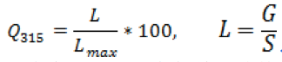  G为有行业经历专任教师总数；S为该专业专任教师总数；L为该专业行业企业经历专任教师比例；为该专业所有参评院校中L的最大值。
 | 3.2专业专任教师科研  (25%) | 3.2.1近四年专业专任教师发表最具代表性的科学研究论文他引次数(30%)。 | 1.代表性论文不超过20篇，需同时满足以下5个必要条件：  （1）第一署名单位为参评学校。  （2）第一作者或通讯作者为专业专任教师。  （3）论文主题与专业课（含专业基础课）相关。  （4）CN刊物，且不是论文集、增刊、专刊、专辑、特刊、一号多刊、一号多书等刊物。  （5）近四年：以论文发表时间为准。  2.他引次数：国内学术论文以CNKI（中国知网学术期刊网络总库）、“CSSCI与CSCD源期刊并集库（含扩展库）”中的“他引次数”为准；国外学术论文以“Web of Science库（含扩展库）”中的“他引次数”为准。自引不能计算在内。 | 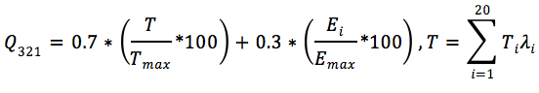  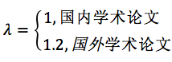  为第Error: Reference source not found篇论文他引总次数，Error: Reference source not found为国内和国外论文他引系数，Error: Reference source not found为20篇论文他引总次数；为该专业所有参评院校中的最大值；为参评的20篇论文的不同作者总数；为该专业所有参评院校中的最大值。  *如同一篇论文的第一署名单位下第一作者、通讯作者分别为本专业的不同教师，不多次计算。同一篇论文只算一次。
 | 3.2专业专任教师科研  (25%) | 3.2.2近四年专业专任教师获得省部级及以上科研奖励(30%)。 | 1.奖励需同时满足以下4个必要条件：  （1）第一署名单位为参评学校。  （2）获奖者（国家级排名前5、省部级排名前3）为专业专任教师。  （3）获奖项目与专业课（含专业基础课）相关。  （4）近四年：以奖励正式发布时间为准。  2.国家级奖励：限国家自然科学奖、技术发明奖、科技进步奖、教育部高校科研成果奖。  3.省部级奖励：省政府自然科学奖、技术发明奖、科技进步奖、哲学社科奖，国家级一级行业协会学会及其他省部级科研奖励（国家级一级行业协会/学会及其他省部级科研奖励的具体项目名称，由专家委员会确定，不超过3种）。 | 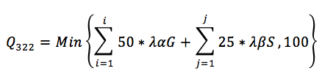  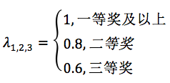  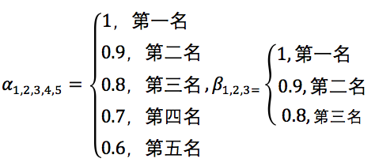  G国家级数；S省部级数。  国家级排名前五系数；Error: Reference source not found省部级排名前三系数。  *如同一项奖励的第一署名单位下有多名本专业教师获奖，只取排名最靠前的教师排序作为计算系数，不多次计算。同一项奖励只算一次。
 | 3.2专业专任教师科研  (25%) | 3.2.3近四年专业专任教师主持最具代表性的省部级及以上纵向科研项目(25%)。 | 1.代表性项目不超过20项，需同时满足以下4个必要条件：  （1）第一立项单位为参评学校。  （2）项目负责人（独立完成或排名第一）为专业专任教师。  （3）科研项目与专业课（含专业基础课）相关。  （4）近四年：以正式立项时间为准。  2.国家级项目：限国家科技部项目、国家自然基金项目、国家社科基金项目。  3.省部级（重点）项目：国家部委级项目、省科技厅立项、省自然科学基金、省哲学/社科基金。  4.省部级（一般）项目：省教育厅A类项目、省部级其他项目（省部级其他项目的具体名称由专家委员会确定，不超过3种）。 | G国家级数；S省部级重点数；J省部级一般数。  *同一个项目只算一次，不多次计算。
 | 3.2专业专任教师科研  (25%) | 3.2.4近四年专业专任教师主持最具代表性的横向科研项目（15%）。 | 代表性项目不超过10项，需同时满足以下4个必要条件：  （1）第一立项单位为参评学校。  （2）项目负责人（独立完成或排名第一）为专业专任教师。  （3）科研项目与本专业相关，主要服务于区域经济社会发展、产业转型升级、新技术研发应用与推广等。  （4）近四年：以正式立项时间为准。 | 定性指标。
 | 3.3专业专任教师教研  (30%) | 3.3.1近四年专业专任教师发表教研论文(40%)。 | 论文需同时满足以下5个必要条件：  （1）第一署名单位为参评学校。  （2）第一作者或通讯作为专业专任教师。  （3）论文主题与专业本科教育教学研究与改革相关（不含科学研究论文）。  （4）CN刊物，且不是论文集、增刊、专刊、专辑、特刊、一号多刊、一号多书等刊物。  （5）近四年：以论文发表时间为准。 | ρ为篇数。  *如同一篇论文的第一署名单位下第一作者、通讯作者分别为本专业的不同教师，不多次计算。同一篇论文只算一次。
 | 3.3专业专任教师教研  (30%) | 3.3.2专业专任教师主持编写高水平本科教材(20%)。 | 1.教材需同时满足以下3个必要条件：  （1）主编、编委为专业专任教师。  （2）专业本科教材（非专著、译著、辞书）。  （3）限2006年1月1日后正式出版。  2.同一教材多个版本，按一门教材计。  3.国家级精品教材：限教育部高教司发文公布的“普通高等教育精品教材”。  4.国家级规划教材：限教育部发文公布的“普通高等教育本科国家级规划教材”。5.省部级精品教材与规划教材：限国家部委局和省教育厅发文公布的“精品教材”、“规划教材”。省部级精品教材与规划教材的界定标准由专家委员会讨论确定。 | 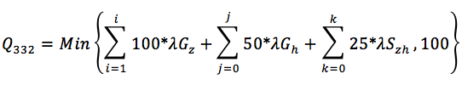  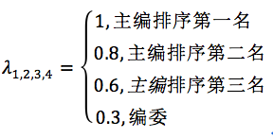  Error: Reference source not found为教材的主编排序、编委系数。  Error: Reference source not found国家级精品教材；Error: Reference source not found国家级规划教材；Error: Reference source not found省部级精品教材与规划教材。  *如同一本教材有多名本专业教师参与编写，只取排名最靠前的1名作为计算系数，不多次计算。同一本教材只算一次。
 | 3.3专业专任教师教研  (30%) | 3.3.3近四年专业专任教师主持省部级及以上教研项目(40%)。 | 1.项目需同时满足以下4个必要条件：  （1）第一立项单位为参评学校。  （2）项目负责人（独立完成或排名第一）为专业专任教师。  （3）教研项目与专业本科教育教学研究与改革相关。  （4）近四年：以正式立项时间为准。  2.国家级项目：限教育部教改立项、国家教育科学规划课题、中国高教学会（不含分级机构）立项课题。  3.省部级项目：限教育部高等学校教学指导委员会教改立项、省教育厅教改立项、省教育科学规划课题、省部级其他项目（省部级其他项目的具体名称由专家委员会确定，不超过3种）。 | G国家级数；S省部级数。
 | 3.4实验实践教学条件  (10%) | 3.4.1现有教学实验仪器设备（含软件）生均值(60%)。 | 1.用于本专业专业课（含专业基础课）本科实践教学的专业仪器设备（包括自主研发的仪器设备），不含空调、沙发、座椅、打印机等普通通用办公设备和装修、装饰材料和设备。  2.仪器设备（软件）单价在800元以上。  3.专业在校生总数：普通培养项目、闽台合作项目、校企合作二级学院/项目的全日制普通本科在校生。 | 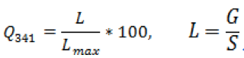  G为评估当年用于本专业专业课本科实践教学的仪器设备（含软件）总值；S为评估当年该专业在校学生总数；L为该专业现有教学实验仪器设备生均值；为该专业所有参评院校中L的最大值。
 | 3.4实验实践教学条件  (10%) | 3.4.2教学实验仪器设备（含软件）向本科生开放(40%)。 | 近两年教学实验仪器设备向本专业本科生开放情况及开放成效。 | 定性指标。
- 教学成果  16分 | 4.1本科教学项目  （50%） | 4.1.1 省级及以上“本科教学质量与教学改革工程”项目（100%）。 | 限教育部、省教育厅2011年1月1日后发文批准的项目，包括：示范专业、特色专业、基础学科拔尖学生培养试验计划、紧缺人才培养基地、人才培养模式创新实验区、双语示范课程、综合改革试点专业、工程人才培养模式改革试点专业、卓越工程师教育培养计划专业、大学生校外实践教育基地、工程实践教育中心、实验教学示范中心、精品视频公开课、精品资源共享课、立体化教材、精品教材、教学团队、精品课程、公共基础课实验教学平台、“互联网+”培训机构。 | 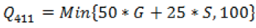  G国家级数；S省级数。
- 教学成果  16分 | 4.2本科教学成果  （50%） | 4.2.1省级及以上教学成果奖（100%）。 | 1.成果需同时满足以下3个必要条件：  （1）专业专任教师参与完成（国家级排名前5，省级排名前3）。  （2）专任教师的署名单位为参评学校。  （3）教学成果与专业本科教育教学相关。  2. 2017年专业评估统计2009年（第六届）、2014年（第七届）教学成果奖、2017年省级教学成果奖。 | 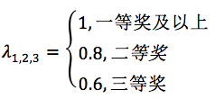  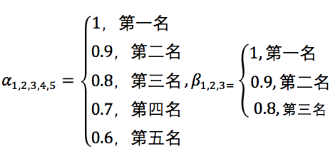  G国家级数；S省级数。  国家级排名前五系数；Error: Reference source not found省部级排名前三系数。  *如同一项奖励中有多名本专业教师获奖，只取排名最靠前的教师排序作为计算系数，不多次计算。同一项奖励只算一次。
5.质量保障  10分 | 5.1质量保障体系  （100%） | 5.1.1质量监控（40%） | 两级教学质量监控机构建设；教学质量监控机制及教学各个环节的质量监控措施。 | 定性指标。
5.质量保障  10分 | 5.1质量保障体系  （100%） | 5.1.2质量评价（30%） | 教学质量评价机制是否健全、是否涵盖教学的各个环节、是否有多角度的评价，质量评价措施及实施。 | 定性指标。
5.质量保障  10分 | 5.1质量保障体系  （100%） | 5.1.3质量改进（30%） | 质量保障体系是否有持续改进，如学生满意度调查、毕业生跟踪调查等以及应用于本科教学工作改进情况。 | 定性指标。
6.学习产出  30分 | 6.1就业情况与培养质量  (20%) | 6.1.1近两年应届毕业生初次就业（30%）。 | 1.2017年专业评估统计2016届、2017届应届本科毕业生截止到当年8月31日的初次就业数据。  2.近两年无毕业生数据的专业点（含暂停招生专业、尚无毕业生的新建专业），此项不得分。 | 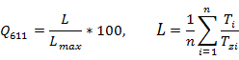  为该专业第i年初次就业数-灵活就业数*50%；为该专业第i年毕业生总数；n为可统计毕业生就业率的届数，有2届n=2，只有1届n=1；L为近2届毕业生就业率平均值；为该专业所有参评院校中L的最大值。
6.学习产出  30分 | 6.1就业情况与培养质量  (20%) | 6.1.2近两年毕业生就业质量报告（30%）。 | 1.专业毕业生就业质量调查与分析。  2.调查分析结果应用于本科教学工作改进情况。 | 定性评价。
6.学习产出  30分 | 6.1就业情况与培养质量  (20%) | 6.1.3十名优秀校友简介（40%）。 | 1.毕业15年内的优秀校友（2017年专业评估采集2002届及以后的本科毕业生情况）。  2.每个参评专业点提交不超过10名优秀校友的简介。每名校友简介500字以内。 | 定性指标。
6.学习产出  30分 | 6.2在校学生综合素质  (80%) | 6.2.1近四年本科生参加创新创业项目学生人次数与专业在校生总数的比值（20%）。 | 1.创新创业项目指：教育部、省教育厅发文确定的国家级、省级“大学生创新创业训练计划”。  2.近四年：以立项文件时间为准。  3.专业在校生总数：普通培养项目、闽台合作项目、校企合作二级学院/项目的全日制普通本科在校生。 | 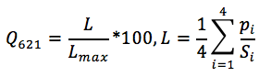  为第i年该专业各年级参加创新创业活动学生总人次数； 为第i年该专业在校生总数；为近四年的每年该专业参加创新创业活动学生总人次数与该专业在校生总数比值的平均值；为该专业所有参评院校中的最大值。
6.学习产出  30分 | 6.2在校学生综合素质  (80%) | 6.2.2近四年本科生参加教师科研项目学生人次数与专业在校生总数的比值（10%）。 | 1.本科在校生参加的各类教师主持的国家、省部、厅局级纵向项目，以及学校科技管理部门科研考核统计的横向项目。  2.近四年：以正式立项时间为准。  3.专业在校生总数：普通培养项目、闽台合作项目、校企合作二级学院/项目的全日制普通本科在校生。 | 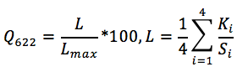  为第i年该专业各年级参加科研项目学生总人次数; 为第i年该专业在校生总数；为近四年的每年该专业参与教师科研项目学生总人次数与该专业在校生总数比值的平均值；为该专业所有参评院校中的最大值。
6.学习产出  30分 | 6.2在校学生综合素质  (80%) | 6.2.3近两年本科生获省部级及以上学科专业、创新创业竞赛奖励（35%）。 | 1.参加比赛时，获奖人为专业本科在校生。  2.近两年：以竞赛获奖证书/文件发布时间为准。  3. A类竞赛：限全国“挑战杯”大学生课外学术科技作品竞赛、全国“挑战杯”大学生创业计划竞赛、全国“互联网+”大学生创新创业大赛、全国大学生数学建模竞赛。  4. B类竞赛：限国际级竞赛、教育部高校教学指导委员会主办竞赛、国家部委局主办竞赛、省级“挑战杯”大学生课外学术科技作品竞赛、省级“挑战杯”大学生创业计划竞赛、省级大学生数学建模竞赛。  5. C类竞赛：限省级“互联网+”大学生创新创业大赛、国家级一级行业协会/学会主办竞赛、省级委厅局主办竞赛。  6. 纳入评价范围的国际级竞赛、教育部高校教学指导委员会主办竞赛、国家部委局主办竞赛、国家级一级行业协会/学会主办竞赛、省级委厅局主办竞赛的项目具体名称，由专家委员会确定，数量不限。 | 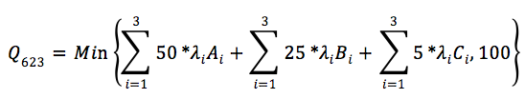  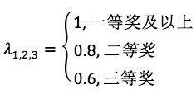  Ai、Bi、Ci（i=1,2,3）分别是A类、B类、C类竞赛第i等奖的数量。  *冠军(金奖)、特等奖等同于一等奖，亚军（银奖）等同于二等奖，季军（铜奖）等同于三等奖。如冠亚季军、金银铜奖从一等奖获得者中决出，则按一等奖计算。  *如同一项目在同一竞赛中先后获省部级、国家级奖励，竞赛奖励只取一次（由参评专业点自主确定填报），不多次计算。同一项目只算一次。  *如同一项奖励有多名本专业学生获奖，不多次计算。同一项奖励只算一次。
6.学习产出  30分 | 6.2在校学生综合素质  (80%) | 6.2.4近四年本科生发表学术论文（10%）。 | 论文需同时满足以下5个必要条件：  （1）第一署名单位为参评学校。  （2）论文发表时，第一作者为专业本科在校生。  （3）论文主题与专业相关。  （4）CN刊物，且不是论文集、增刊、专刊、专辑、特刊、一号多刊、一号多书等刊物。  （5）近四年：以论文发表时间为准。 | ρ为篇数。  同一学术论文如第一或第二作者都为该专业本科生，只计算排序最靠前那个。
6.学习产出  30分 | 6.2在校学生综合素质  (80%) | 6.2.5近四年本科生专利（著作权）授权（10%）。 | 专利（著作权）包含发明专利、实用新型专利、外观设计专利、著作权，需同时满足以下3个必要条件：  （1）专利（著作权）受理时，发明人为专业本科在校生。  （2）近四年：以获批时间为准。  （3）专利（著作权）与专业相关。 | 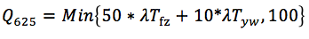  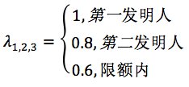  Error: Reference source not found发明专利和著作权数；Error: Reference source not found实用新型专利和外观设计专利数；  *如同一专利（著作权）有多名本专业学生参与，只取排名最靠前的学生排序作为计算系数，不多次计算。同一专利（著作权）只算一次。
6.学习产出  30分 | 6.2在校学生综合素质  (80%) | 6.2.6本科生毕业论文（设计）质量（15%） | 1.按全校参评专业应届本科毕业生人数的5%比例，随机抽取参评专业的本科生毕业论文（设计），进行质量评价。  2. 2017年专业评估抽取对象：2017届本科毕业生。 | 定性指标。
7.附加项 | 7.1专业特色 | 7.1.1专业特色、实施过程和效果 | - 在实践中培育和凝练出的专业特色及其效果说明（2000字以内）。  2.加分项，上限10分。 | 定性指标。
7.附加项 | 7.2.材料核查 | 7.2.1专业评估材料真实、有效情况 | 1.减分项，上限10分。  2.依据材料核查工作情况确定。 | 定性指标。

注：1.“专业专任教师”界定标准适用于所有观测点。同一名教师在编制和相关指标计分上，只能归属于一个专业点，不多次计算。
2.参评专业点范围：参与国家统一招生考试的全日制普通本科专业（含闽台合作项目、校企合作项目），中外合作办学、高职高专升本、中职升本的专业点暂不纳入评估范围。
3.如无特殊说明，2017年专业评估的“时点数据”截止时间为2017年8月31日；“学年数据”的近四年区间为2013年9月1日至2017年8月31日；“自然年数据”的近四年区间为2013年1月1日至2016年12月31日。
4.本科专业评估的所有项目成果，不包括在专科层次办学期间所取得的项目成果。

福建省教育评估研究中心办公室 2017年5月26日印发

